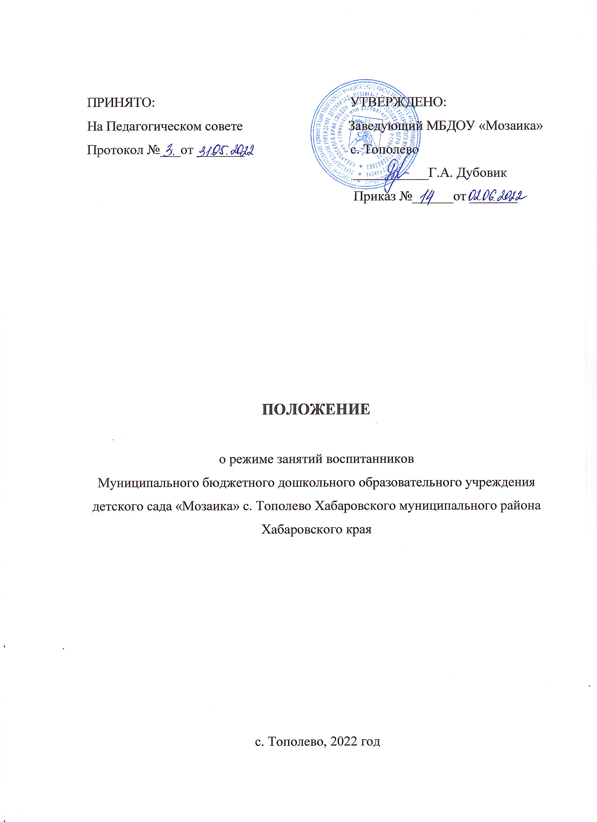

1.Общие положения

1.1. Режим занятий образовательного учреждения устанавливается на основе Федерального закона от 29 декабря 2012г. N 273-ФЗ "Об образовании в Российской Федерации", ФГОС ДО от 17 октября 2013г. N 1155, Приказа Минобрнауки России от 30.08.2013 N 1014 "Об утверждении Порядка организации и осуществления образовательной деятельности по основным общеобразовательным программам – образовательным программам дошкольного образования, Постановления Главного государственного санитарного врача РФ от 28.09.2020 N 28 об утверждении СП 2.4.3648-20 "Санитарно-эпидемиологические требования к организациям воспитания и обучения, отдыха и оздоровления детей и молодежи", Устава ДОУ
1.2. Положение регламентирует режим образовательного процесса в дошкольном образовательном учреждении.
1.3. Режим функционирования образовательного учреждения согласовывается с Учредителем.
2. Режим функционирования образовательного учреждения
2.1. Образовательное учреждение работает по 5-дневной рабочей неделе.
2.2. Образовательное учреждение функционирует в режиме полного дня: с 7.30. до 18.00. (10,5 часов). Дежурная группа с 18.00 до 19.30.
2.3. В субботу, воскресенье и праздничные дни образовательное учреждение не работает.
2.4. Содержание и организацию образовательной деятельности на уровне дошкольного образования определяет основная образовательная программа дошкольного образования МБДОУ «Мозаика» с. Тополево.
2.6. Занятия проводятся в соответствии с санитарно-гигиеническими правилами, возрастом воспитанников ДОУ и расписанием непрерывной образовательной деятельности воспитателя с детьми, утверждённым заведующим образовательного учреждения.
3. Режим образовательной нагрузки
3.1. Образовательная программа реализуется в течение всего времени пребывания детей в дошкольном образовательном учреждении.
Длительность непрерывной образовательной нагрузки:
Группы раннего возраста:
Для детей раннего возраста от 2 до 3 лет длительность непрерывной образовательной деятельности не должна превышать 10 мин. Допускается осуществлять образовательную деятельность в первую и во вторую половину дня (по 8 - 10 минут). Допускается осуществлять образовательную деятельность на игровой площадке во время прогулки.
Младшая группа:
Продолжительность непрерывной образовательной деятельности для детей от 3 до 4-х лет - не более 15 минут.
Средняя группа:
Продолжительность непрерывной образовательной деятельности для детей от 4-х до 5-ти лет - не более 20 минут.
Старшая группа:
Продолжительность непрерывной образовательной деятельности для детей от 5 до 6-ти лет - не более 20-25 минут.
Подготовительная к школе группа:
Продолжительность непрерывной образовательной деятельности для детей от 6-ти до 7-ми лет - не более 30 минут.
Образовательная деятельность с детьми старшего дошкольного возраста может осуществляться во второй половине дня после дневного сна. Ее продолжительность должна составлять не более 25 - 30 минут в день.
Максимально допустимый объем образовательной нагрузки в первой половине дня не превышает:
в младшей группе – 30 минут
в средней группе – 40 минут
в старшей группе – 45 минут
в подготовительной к школе группе – 1,5 часа.
4.2. Образовательная деятельность, требующая повышенной познавательной активности и умственного напряжения детей, организовывается в первой половине дня.
4.3. В середине времени, отведенного на непрерывную образовательную деятельность, проводятся физкультурные минутки. Перерывы между периодами непрерывной образовательной деятельности – не менее 10 минут.
4.4. Занятия по физическому развитию в соответствие с основной образовательной программой дошкольного образования для детей в возрасте от 3 до 7 лет организуются не менее 3 раз в неделю.
Один раз в неделю для детей 5 - 7 лет круглогодично организовываются занятия по физическому развитию детей на открытом воздухе. Их проводят только при отсутствии у детей медицинских противопоказаний и наличии у детей спортивной одежды, соответствующей погодным условиям.
В теплое время года при благоприятных метеорологических условиях непосредственно образовательная деятельность по физическому развитию организуется на открытом воздухе.

